

USER GUIDE

PETUNJUK PENGGUNAAN APLIKASI WEBSITE AZ-ZAHRA GALUH MAS MANASIK CENTER

*Last Updated: 21 February 2023*

# **Daftar Isi**

**Daftar Isi** i

**1.** **Website** 1

**2.** **Pembelian Tiket** 2

**3.** **Halaman Admin - Role Finance** 3

**3.1** **Menu Tiket** 3

**3.2** **Menu Kode Referral** 4

**3.3** **Menu Biaya Lain-lain** 4

**3.4** **Menu Semua Transaksi** 5

**3.5** **Menu Transaksi Referral** 6

# **Website**

Website URL: https://azzahra-galuhmas.com

Website login URL: https://azzahra-galuhmas.com/login

Website Az-zahra merupakan website profile dan juga digunakan untuk transaksi online untuk penjualan tiket manasik yang bisa diakses melalui url https://azzahra-galuhmas.com/tiket. Selain itu terdapat juga halaman admin untuk mengelola data transaksi dan lain-lain. Di website Az-Zahra untuk pembayaran menggunakan Midtrans sebagai payment gateway.

Tampilan halaman depan website Az-Zahra

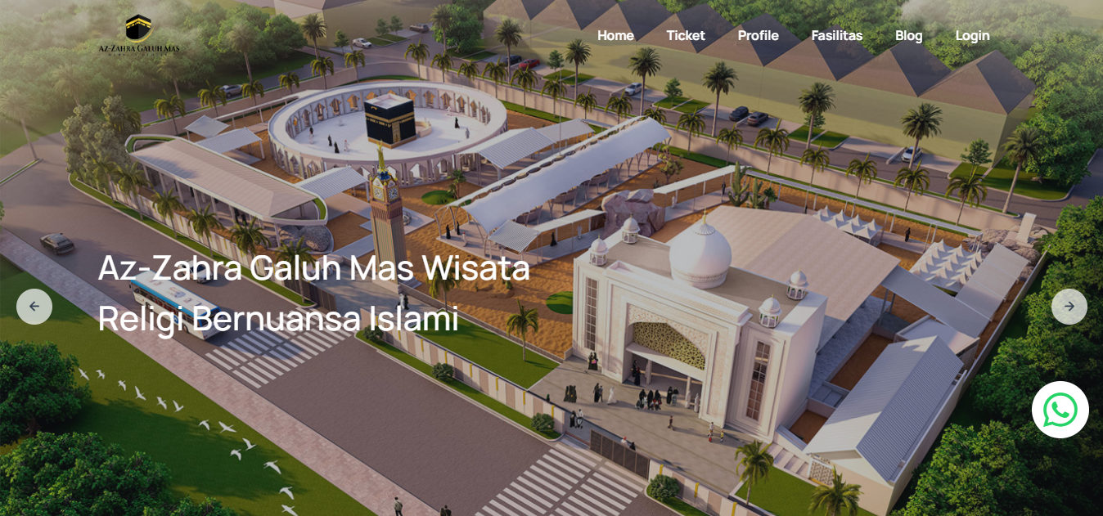

# **Pembelian Tiket**

Pembelian tiket bisa dilakukan dengan mengisi semua form pada halaman pembelian tiket di URL https://azzahra-galuhmas.com/tiket. Setelah mengisi semua form dan pembayaran berhasil dilakukan maka tiket akan otomatis dikirimkan ke email customer.

Tampilan halaman pembelian tiket

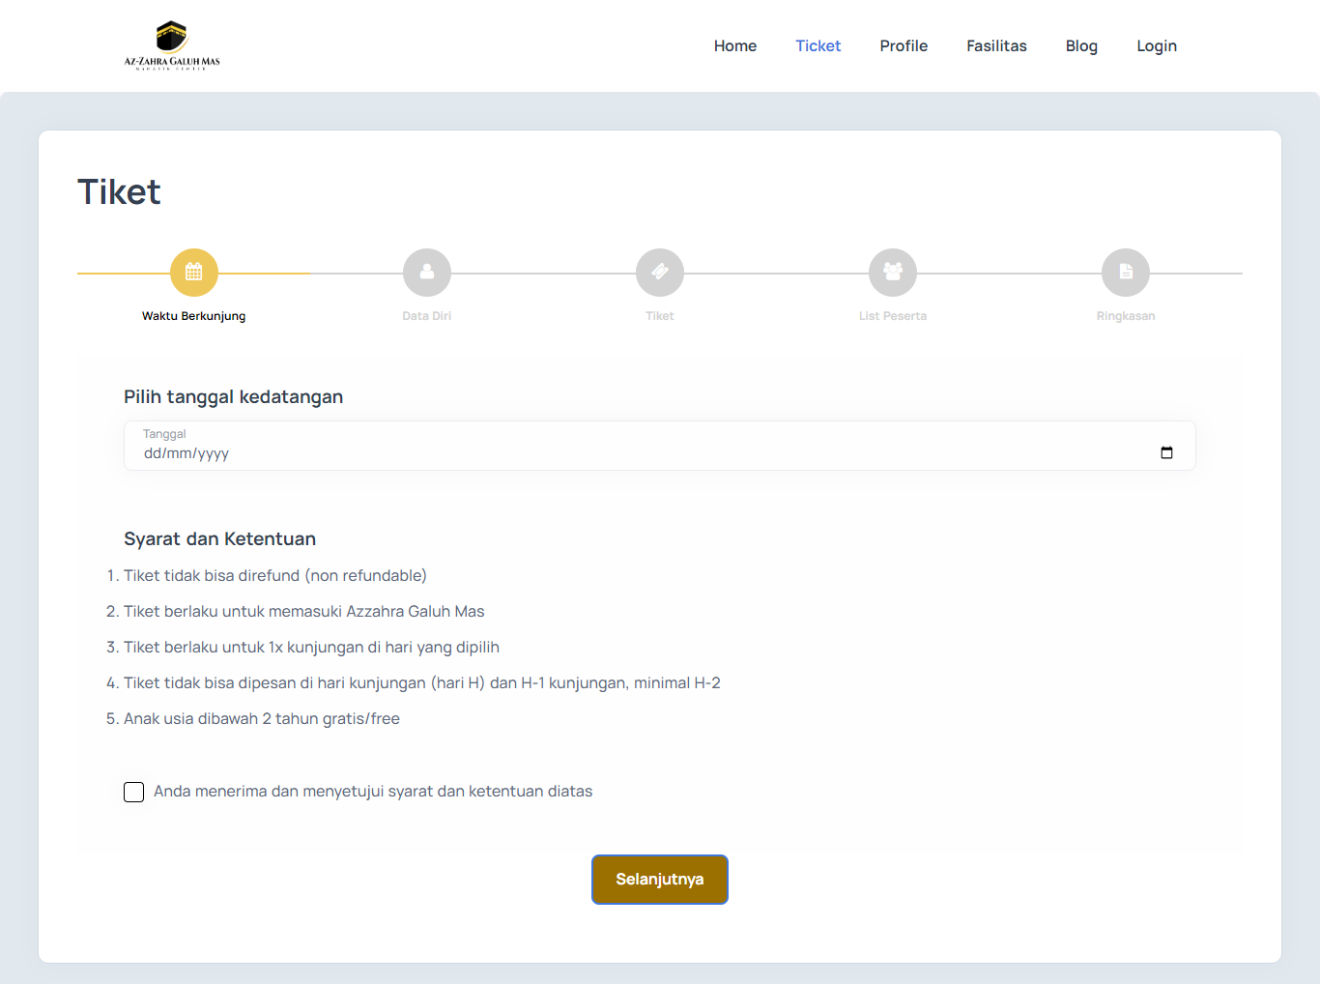

# **Halaman Admin - Role Finance**

Setelah melakukan login pada URL https://azzahra-galuhmas.com/login maka otomatis akan diarahkan ke halaman admin – role finance

Tampilan halaman admin – role finance

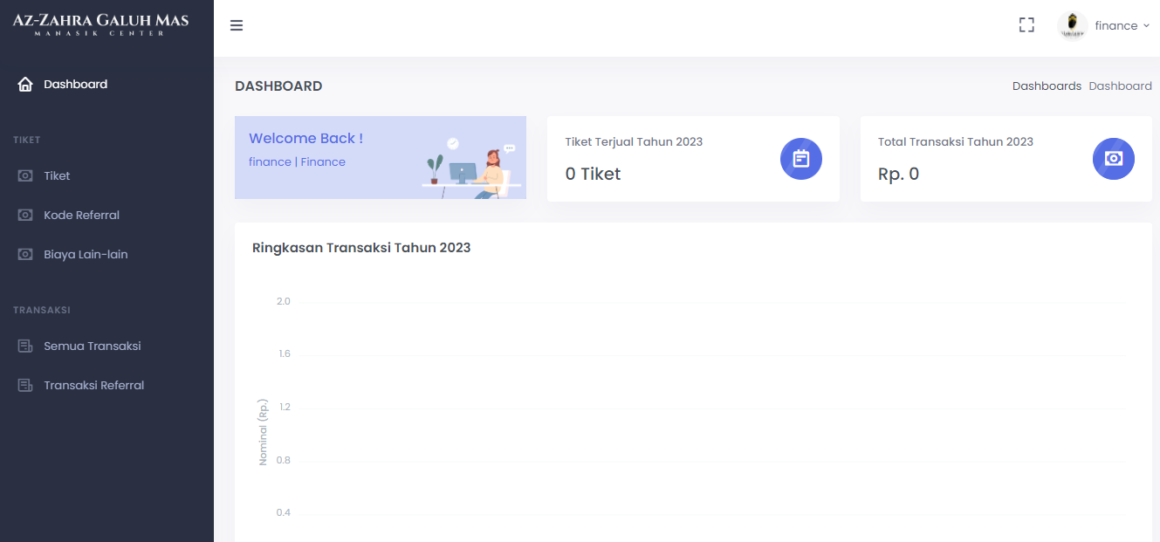

Pada role finance terdapat beberapa menu diantaranya menu tiket, kode referral, biaya lain-lain, semua transaksi, dan menu transaksi referral

## **Menu Tiket**

Menu tiket digunakan untuk menambah dan mengubah nama tiket beserta harga tiket. Terdapat dua kategori tiket yaitu umum dan rombongan. Jika pembelian tiket lebih dari 30 dalam satu kali transaksi maka dikategorikan sebagai tiket rombongan.

Tampilan menu tiket

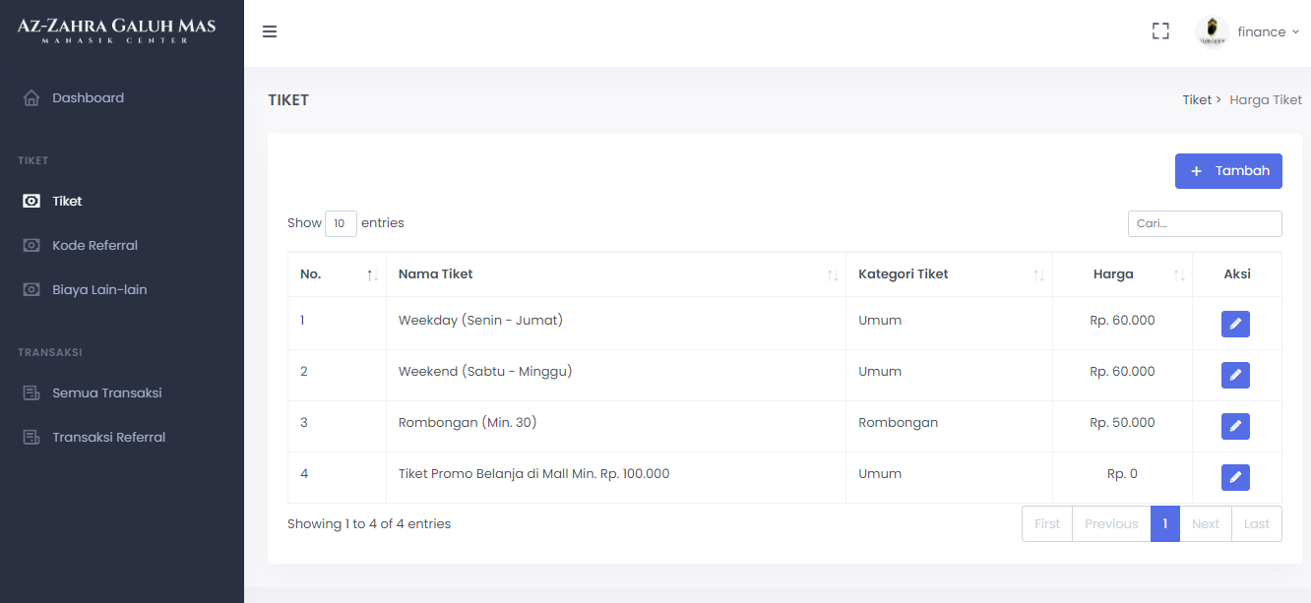

## **Menu Kode Referral**

Menu kode referral digunakan untuk menambahkan, mengubah, dan menghapus kode referral untuk agent dan juga disediakan komisi atau share profit untuk agent yang bisa disesuakan nilainya. Ketika terdapat transaksi yang menggunakan salah satu kode referral maka agent yang mempunyai kode referral tersebut akan menerima komisi/share profit sebesar X % dari nilai transaksi.

Tampilan menu kode referral

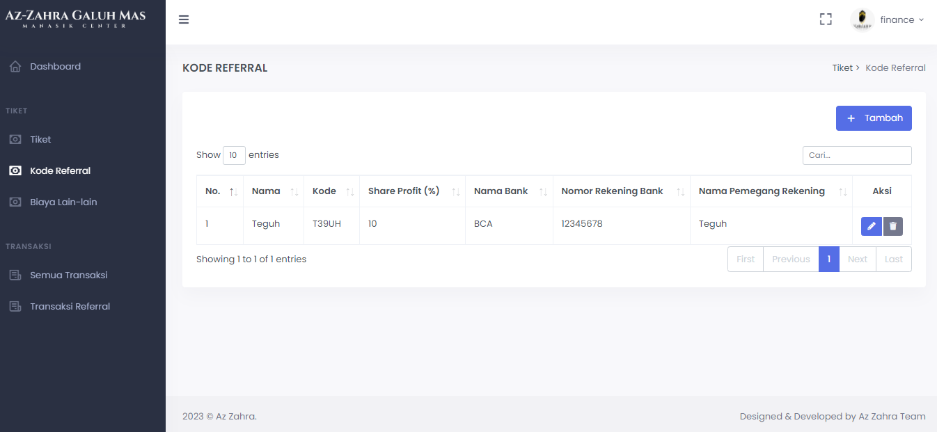

## **Menu Biaya Lain-lain**

Menu biaya lain-lain digunakan untuk menetapkan biaya-biaya selain harga tiket.

Contoh biaya admin (kartu kredit) dikenakan biaya flat sebesar Rp. 2.000 dan biaya persentase sebesar 3% (3% dari total harga transaksi) dalam satu kali transaksi jika customer melakukan pembayaran dengan menggunakan kartu kredit.

Tampilan menu biaya lain-lain

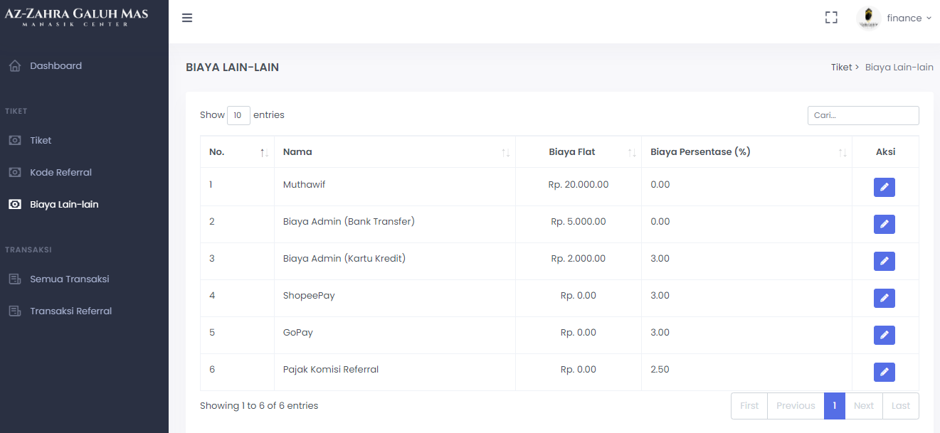

## **Menu Semua Transaksi**

Menu semua transaksi digunakan untuk melihat data semua transaksi, export semua data transaksi ke excel jika filter tanggal tidak diisi, dan juga untuk menambahkan transaksi manual. Tombol export excel akan menggenerate dan mendownload data transaksi dalam bentuk file excel.

Tampilan menu semua transaksi

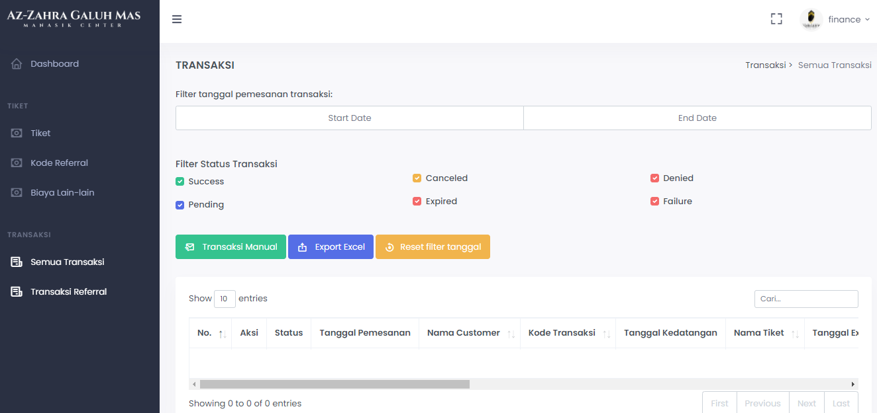

Transaksi manual digunakan untuk menginputkan data transaksi secara manual. Transaksi yang dilakukan melalui halaman pembelian tiket akan otomatis terinput pada sistem jadi tidak perlu diinputkan lagi melalui form transaksi manual.

Ketika menekan tombol simpan pada form transaksi manual, maka tiket akan otomatis langsung dikirimkan ke email customer dan CC ke email azzahra.galuhmas11@gmail.com.

Tampilan form transaksi manual

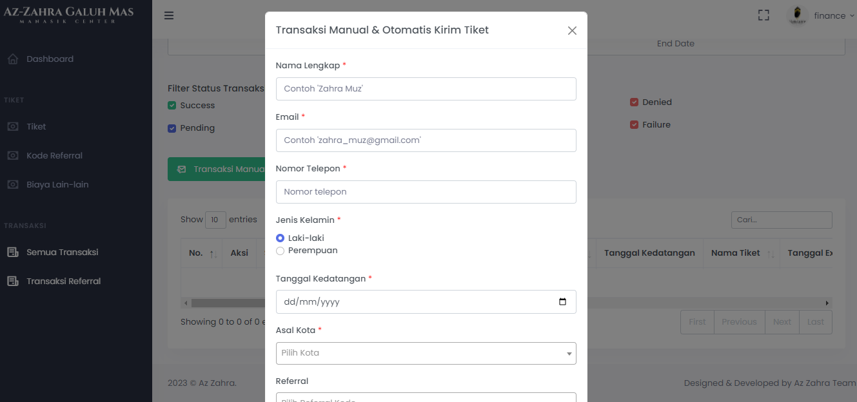

## **Menu Transaksi Referral**

Menu transaksi referral digunakan untuk menampilkan seluruh kode referral dan jumlah transaksi yang menggunakan kode referral tersebut.

Tampilan menu transaksi referral

